**关于做好我校 2021 年高等学历继续教育学位英语水平考试报名工作的通知**

各函授站（点）：

按照《湖南科技大学授予高等学历继续教育学士学位实施办法（试行）》(科大政发〔2020〕125号)规定，我校2021年高等学历继续教育学位英语水平考试定于 2021 年 4 月 24 日（星期六）上午 9:00-10:30进行。为做好报名工作，现将有关事项通知如下：

一、报考条件

1、我校成人高等教育本科在籍学生和毕业证签发日期在 2016年 6 月之后的本科毕业生。其他任何人员均不准参加本次考试。

2、所有考生（含现役军人和人民武装警察）规定使用的有效证件为第二代居民身份证。

二、报名办法

我校高等学历继续教育学位英语水平考试采取网上报名与现场确认相结合的方式进行报名。

（一）网上报名

1、3月31日-4月5日考生可在任意地点登录“湖南科技大学继续教育信息化平台”（http://hnkjdx.jxjy.chaoxing.com/login） （以下简称“报名系统”）进行网上报名。

2、本科在籍学生首次登录报名系统账号为学号（2016年6月以后本科毕业生首次登录账号为身份证号码），初始密码为身份证号码后六位，登录后自己修改密码，根据系统提示提交报考信息、上传电子照片（电子照片以身份证号码命名， 照片标准见附件 1）、在线支付报名考试费（限湖南科技大学考点考生，山东潍坊、山西太原考点由函授站代收）。

（二）现场确认

1、湖南科技大学考点的考生现场确认在考试时进行。

2、山东潍坊、山西太原考点考生（限本函授站学生）现场确认：

（1）4月6日—10日网报成功的考生到所属函授站进行现场确认并缴纳报名考试费 （具体时间地点请联系所属函授站），现场确认时须本人携带第二代居民身份证原件。

（2）函授站通过报名系统打印《报名登记表》（附件 2），由考生签字确认，签字确认后的信息由考生本人负责，一律不得更改。函授站完成确认及收费后签字并加盖函授站公章， 4月 15日以前交学校。

（三）报考者应在规定时间内完成网上报名和现场确认（山东潍坊、山西太原考点考生），逾期不予办理。凡未进行网上报名者，不能参加现场确认。只完成网上报名，但未在规定时间内办理现场确认手续的，不能参加考试。

（四）不符合学位申请、报考条件和相关要求但报考成功的，成绩无效，后果由考生本人负责。

（五）准考证打印： 4 月 19 日—4 月 24 日，考生通过报名系统打印准考证。

三、考试地点

湖南科技大学、山东潍坊、山西太原，具体考试地点及考场见准考证。

四、报名考试费

参照《湖南省发展和改革委员会、湖南省财政厅关于发布全省教育系统行政事业性收费项目和标准的通知》（湘发改价费〔2018〕531

号）文件，收取考试报名费及考务费 100 元。

五、成绩公布

考试试卷由学校统一组织评阅，考试成绩 5 月下旬在报名系统中查询或在学校继续教育学院网页公布。

六、违纪处理办法

我校高等学历继续教育学位英语水平考试按照国家教育考试要求管理，对报名、组考各工作环节中违规行为的处理按照《国家教育考试违规处理办法》（教育部令第 33 号）有关规定执行。

湖南科技大学继续教育学院

2021年3月30日

附件1

湖南科技大学高等学历继续教育学位英语水平

考试报名上传电子照片标准

1.电子照片图像样式 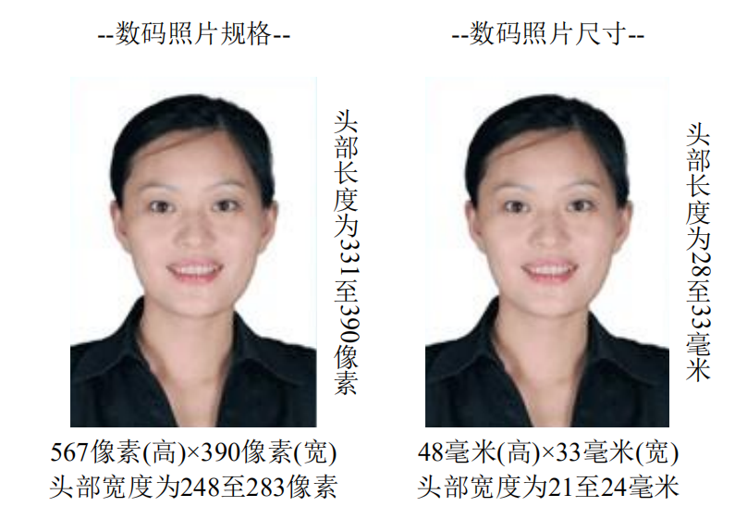

2.图像规格：567 像素（高）×390 像素（宽），或图像尺寸为 48 毫米（高）×33 毫米（宽），图像文件大小20kB—200kB，JPG 格式。

3.要求：近期（3 个月内）正面免冠彩色半身电子照片。照片要求人像清晰，轮廓分明，层次丰富，神态自然。

4.照片可请照相馆、数码店等协助拍摄并调整至相应大小，不得进行任何修饰。该电子照片将用于**《报名登记表》、《准考证》、《成绩单》及学位信息上网。**

附件2

湖南科技大学高等学历继续教育学位英语水平

考试报名登记表（样表）

报名编号

|  |  |  |  |  |  |  |  |  |
| --- | --- | --- | --- | --- | --- | --- | --- | --- |
| 姓名 |  | 性别 |  | 民族 | |  | | 上传的  电子照片 |
| 政治面貌 |  | 身份证号码 |  | | | | |
| 出生日期 |  | 入学日期 |  | | 毕业日期 | |  |
| 考生（籍）号 |  | | 学习形式  （自考、函授、业余） |  | | | |
| 专业名称 |  | | 毕业证书编号 |  | | | |
| 教学站点 |  | | 考生移动电话 |  | | | | |
| 通讯地址 |  | | | | | | | |
| **（签字前，请认真核对上述内容）**  **诚信报名考试承诺书**  **一、**我愿意在考试中自觉遵守相关规定，如有违反，自愿接受相应处理。  二、我保证以上提供的信息真实、准确，并愿意承担因以上信息虚假或错漏带来的一切法律责任和后果。  三、如因不符合报考资格而导致不能参加考试的，所造成的一切后果由我个人负责。  考生签名：  年 月 日 | | | | | | | | |
| **现场确认**  请现场确认点工作人员核对考生本人、照片、身份证信息及学籍信息后打“√”并签字：  □身份证件信息与学籍信息一致，身份证照片、考生照片与本人一致。  □身份证件信息与学籍信息不一致，或身份证照片、考生照片与本人不一致。  现场工作人员签名：  年 月 日 | | | | | | | | |
| 备注 |  | | | | | | | |

附件3

**学位英语水平考试报名学生操作流程**

1. 成教学生操作流程：
2. 学生凭自己学号（毕业生凭身份证号码）作为账号，密码为身份证后六位。登陆网址：http://hnkjdx.jxjy.chaoxing.com/登陆时选择机构账号登陆。

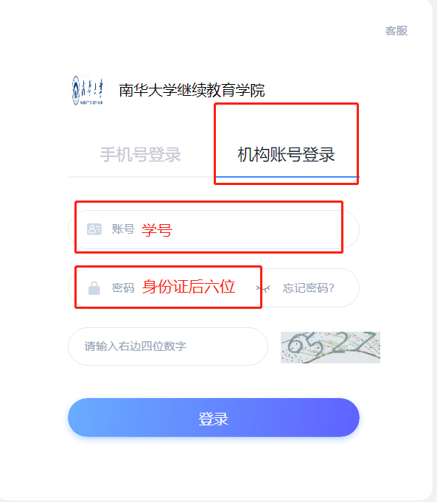

1. 登录后进入学生空间，在左侧菜单栏选择学生服务，在界面上选择第三行学位处中间一个选项——学位外语考试管理：

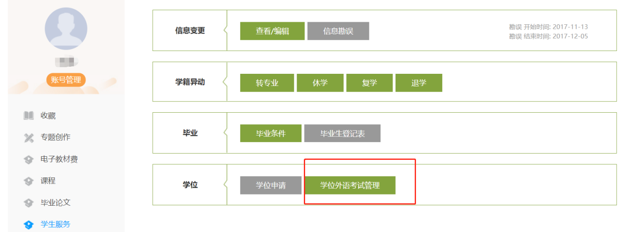

1. 在信息栏中可以看见报名时间和准考证下载时间，学生在规定时间内点击左侧按钮进入报名界面或点击左侧下方按钮下载准考证。

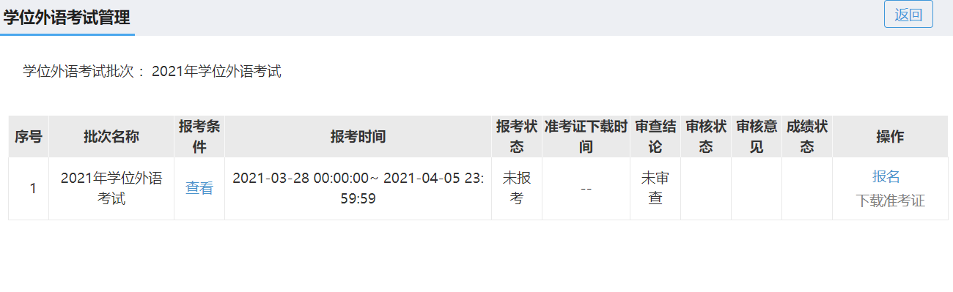

1. 进入报名界面后学生在报名界面填写详细信息，并按要求上传照片。已毕业学生需填写毕业证编号等毕业相关信息。没毕业的学生可不填。

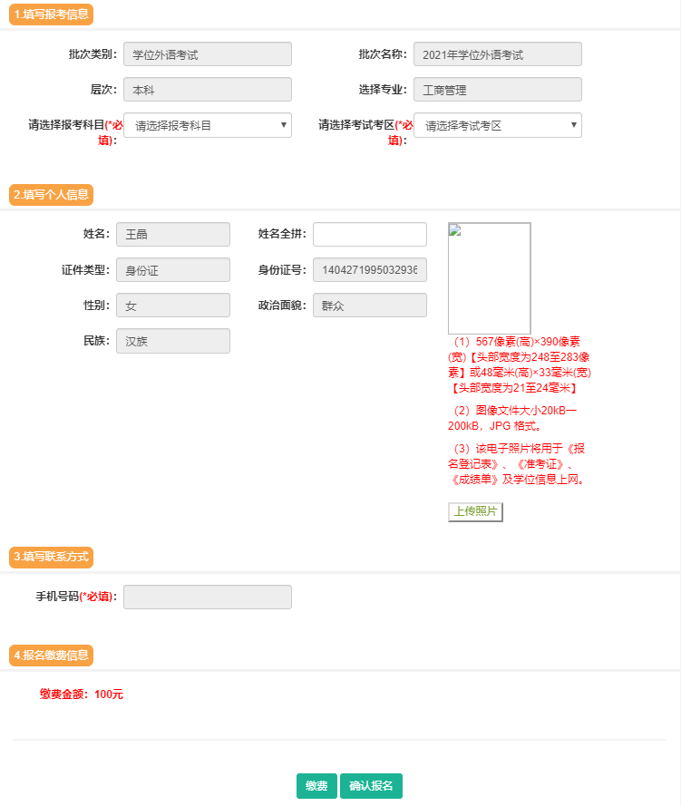

1. 填写完毕后点击缴费，缴费完成后点击下方确认报名完成报名操作。

